Создание интерактивных обучающих WEB – квестов для дошкольников.
Насыщенная информационная среда окружает современного ребенка с самого рождения. Современных детей все сложнее чем-либо удивить. Это, безусловно, накладывает определенный отпечаток на развитие личности ребенка и на формирование его психики. Педагог вынужден идти в ногу со временем и применять в своей работе современные средства обучения и развития, новые педагогические методики и технологии, оригинальные формы проведения образовательной деятельности.
В соответствии с законом «Об образовании в Российской Федерации» дошкольное образование стало самостоятельным уровнем общего образования, что значительно повышает предъявляемые к нему требования. Развивающее взаимодействие ребенка с взрослыми и сверстниками является основной дидактической технологией ФГОС дошкольного образования. Ребенок-дошкольник, человек играющий, поэтому и обучение входит в его жизнь через «ворота детской игры».
Интерес к этому виду образовательных технологий связан с признанием педагогическим сообществом роли и возможностей детской игры в решении задач разностороннего развития и воспитания детей на этапе дошкольного детства. Игра для ребенка является наиболее привлекательной, естественной формой и средством познания мира, своих возможностей, самопроявления и саморазвития. Для воспитывающего взрослого содержательная, отвечающая интересам детей, правильно организованная игра – эффективное педагогическое средство, позволяющее комплексно решать разнообразные образовательные и развивающие задачи. Общество создало детские игры для всесторонней подготовки ребенка к жизни, его своевременной социализации и развития. Поэтому игры генетически связаны со всеми видами деятельности человека и выступают как специфически детская форма и познания, и труда, и общения, и искусства, и спорта.
На современном этапе развития образовательной системы в России появляются новые технологии и деятельностные формы взаимодействия с воспитанниками:
- интерактивная игра,
- мастер-класс,
- проектная деятельность,
- создание проблемных ситуаций,
- экспериментирование и другое .
Особенно хорошо они сочетаются в квест-технологии, или как его еще называют образовательный квест. Квест-технология знакома многим педагогам как игра по станциям. Сегодня нередко используют такую форму организации мероприятий и в детском саду.
Образовательный web-квест— (webquest) — проблемное задание c элементами ролевой игры, для выполнения которого используются информационные ресурсы Интернета.
WEB – квесты для детей в сопровождении родителей создаются, чтобы будить детскую любознательность, и стимулировать собственную активность ребенка:
- познавательную активность (желание узнать новое);
- коммуникативную активность (желание общаться, делиться своими рассуждениями и впечатлениями с окружающими, и прежде всего со взрослыми); и, конечно,
- творческую активность (творить, выдумывать, пробовать).

Детский интерес – это именно тот регулятор активности, на который стоит ориентироваться взрослому при сопровождении прохождения квеста ребенком. Если интерес затихает, то можно переключиться на другое задание или вовсе завершить или отложить дальнейшее прохождение квеста.

Не забывайте, уважаемые родители, что время нахождения за компьютером для дошкольника ограничено, для сохранения здоровья оно не должно превышать 15 минут.

Сегодня я расскажу вам как создать Web-квест с помощью сайта Wix.com на примере своего квеста. Вот таким образом выглядит мой Web-квест на тему "Путешествие колобка".
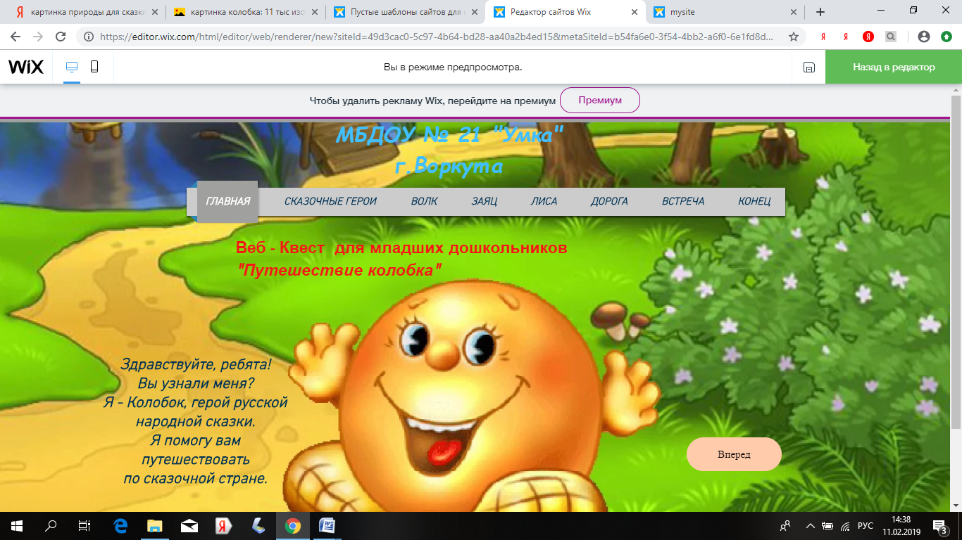

Для того, чтобы создать данный квест (или любой другой, который вам понадобится) нам понадобится сайт Wix.com и информация, которую вы сможете найти в интернете или в учебных пособиях. Для того, чтобы создать Web-квест на сайте Wix.com нам надо открыть данный сайт. Для этого вбиваем в поисковой строке Wix.com. Перед нами открывается следующая страница.
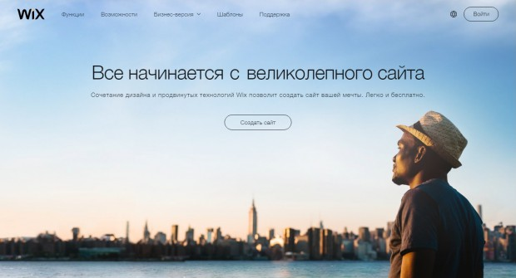
Для работы на данном сайте нам нужно либо войти, если у Вас уже есть аккаунт, либо зарегистрироваться. Для этого надо нажать кнопку "Войти" в правом верхнем углу. Далее нам открывается следующая страница.

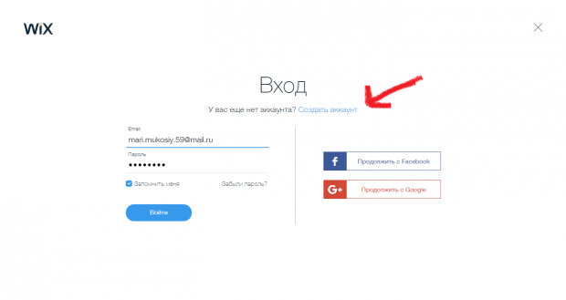
Если у Вас есть аккаунт на данном сайте, достаточно ввести логин и пароль и нажать "Войти". Если же у вас нет аккаунта, Вы можете либо зарегистрироваться, нажав кнопку "Создать аккаунт", либо зарегистрироваться с помощью аккаунтов на Facebook и Google, нажав на соответствующие кнопки "Продолжить с Facebook" и "Продолжить с Google".
У нас уже был создан аккаунт и мы ввели логин и пароль. Далее нам открылась следующая страница.
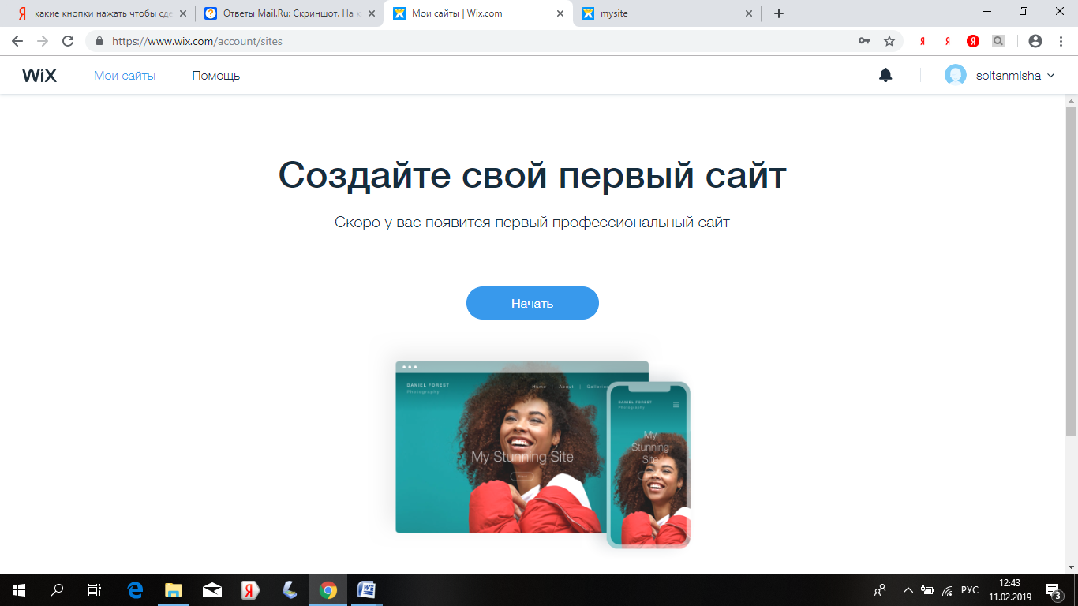
Для того, чтобы создать новый сайт надо нажать на кнопку " Начать" . Далее мы увидим следующую страницу.

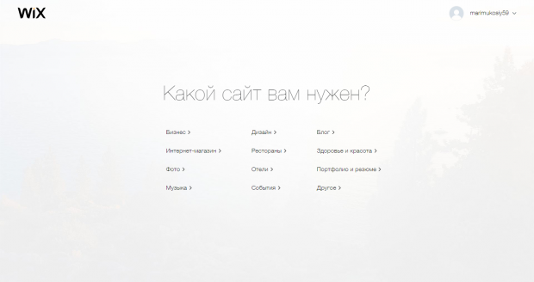
Нам предложат выбрать категории какой нам нужен сайт. Так как ни одна категория из предложенных нам сайтом не подходит, мы выбираем "Другое". И мы увидим следующую страницу.

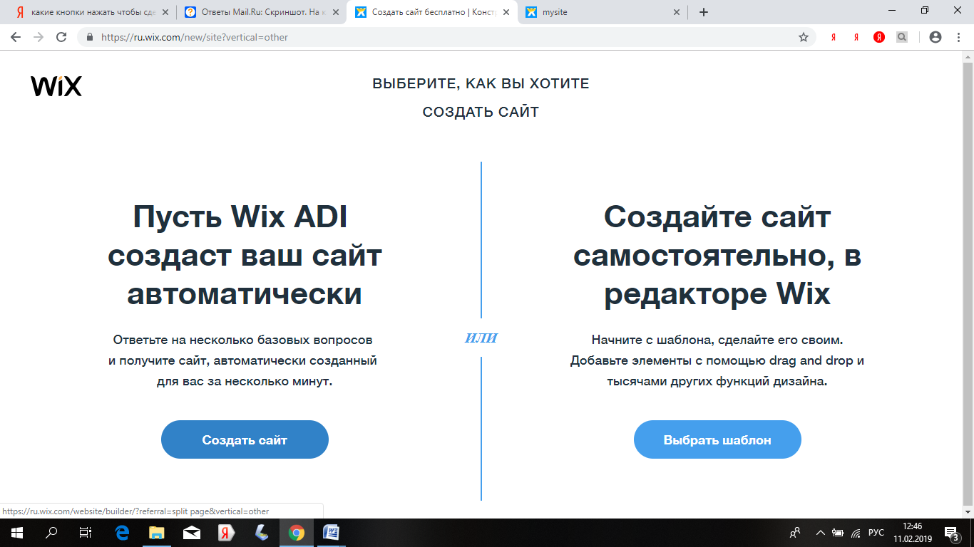
Здесь необходимо выбрать шаблон сайта и мы нажимаем на кнопку «Выбрать шаблон». Увидим следующее.

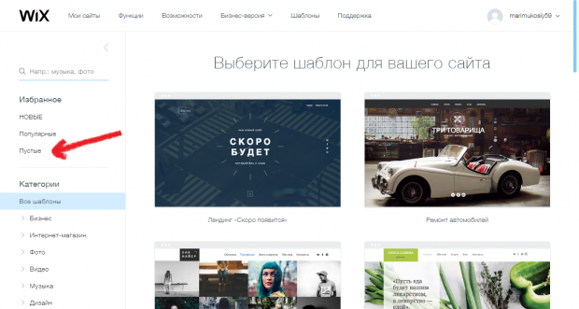
Сайт нам предлагает огромное количество шаблонов, но для удобства и для того, чтобы не запутаться, проще будет выбрать пустой шаблон. Для этого мы нажимаем на кнопку "Пустые" в категории "Избранное". И видим следующее.
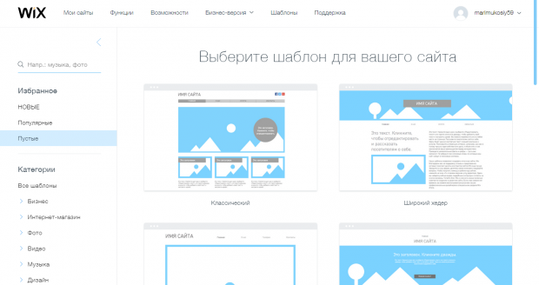
Вы выбираете шаблон, который Вам больше всего нравится.
Мы выбрали шаблон " Пустой" и нажимаем кнопку «Редактировать». И увидим следующую страницу.

И теперь можно приступать к созданию «Веб – квеста».
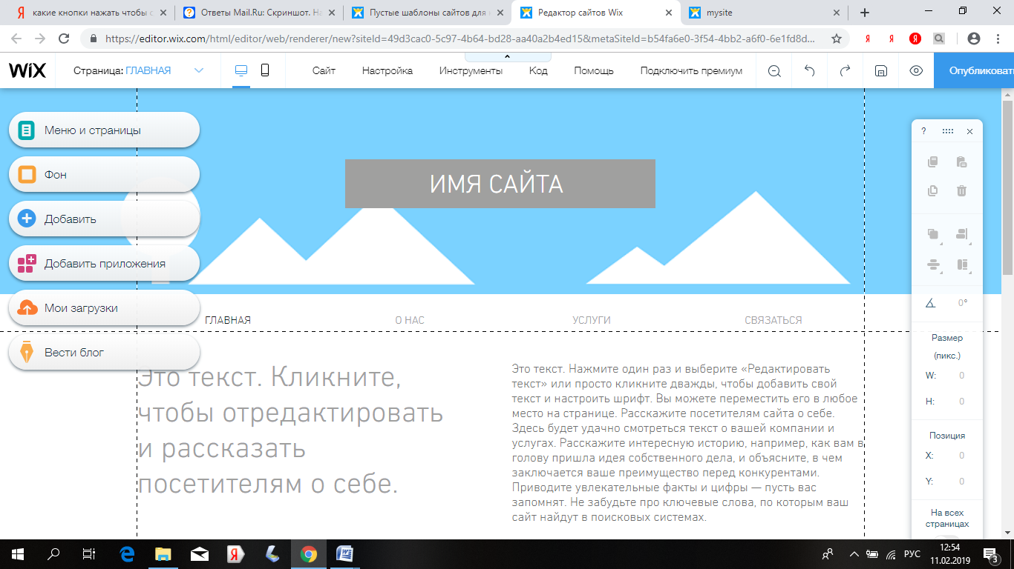
Мы видим множество различных функций и множество различных кнопок. Вы можете как удалять любое изображение, надпись, панель из этого шаблона, так и добавлять. Так же Вы можете изменять фон.

Большая длинная панель слева является самой основной. Она включает в себя множество функций. Первый раздел - "Фон". С помощью этого раздела Вы можете установить фон вашего сайта. Вы можете как выбрать предложенный фон, так и добавить свой с помощью кнопки "Фото". Так же в качестве фона Вы можете установить видео, нажав кнопку "Видео" и просто цвет, нажав кнопку "Цвет".
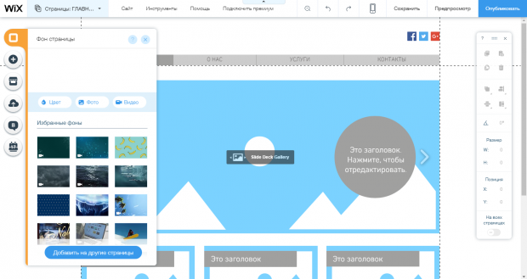

Вот мы добавили свой фон.
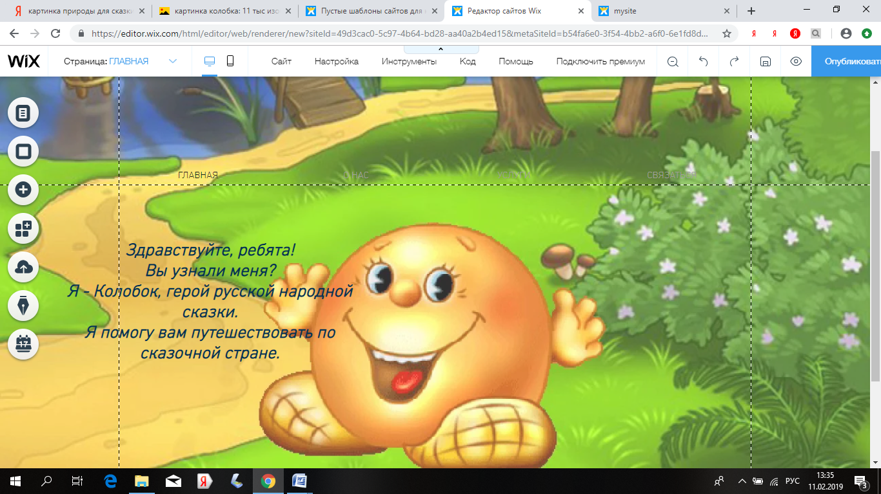

Следующим разделом в панели является "Добавить". С помощью этого раздела Вы сможете добавить:
текст, выбрав при этом шрифт, предложенный сайтом,
фото (Вы сможете добавить свое или поискать в базе сайта),
галерею (коллаж из картинок, данный коллаж составлен самим сайтом, но при необходимости Вы сможете заменить какую-нибудь картинку из коллажа),
слайд-шоу (слайд-шоу из нескольких картинок, которые так же предоставлены сайтом, но Вы их сможете поменять на те, которые Вам понадобятся),
кнопка (это кнопки с гиперссылками на определенные страницы или ссылки),
бокс (цветные фигуры, в которые Вы сможете напечатать текст или вставить картинку), полоска (полоска с картинкой или GIF объектом Обычно предложены сайтом, но Вы сможете поменять на то, что Вам понадобится),
форма (различные цветные фигуры, которые обычно используются для оформления),
видео (здесь Вы сможете вставить либо свое видео, либо видео из соц-сетей, либо видео, которое предлагает сайт),
музыка (здесь Вы сможете вставить либо свою музыку, либо музыку, предложенную сайтом),
соцсети (здесь Вы сможете вставить панель со значками соцсетей, сделав на каждый значок гиперссылку на каждую свою соцсеть),
контакты (здесь предложены полоски или боксы, которые специально сделаны под то, чтобы Вы вписали свои контакты),
меню (полоски, которые обычно вставляются на каждую страницу для перехода с одной страницы на другую),
список ( с помощью данной функции Вы сможете вставить новости или новостные сводки
промобокс (привествие, которое вы сможете вставить на главную страницу),
блог (здесь предложены макеты для блога), магазин (кнопка специально для создания интернет-магазина),
еще ( здесь собрано все то, что не поместилось, но определенно понадобится при создании Web-квеста).

Вот что получилось.
Мы добавили страницы в меню и попутно дали им название. 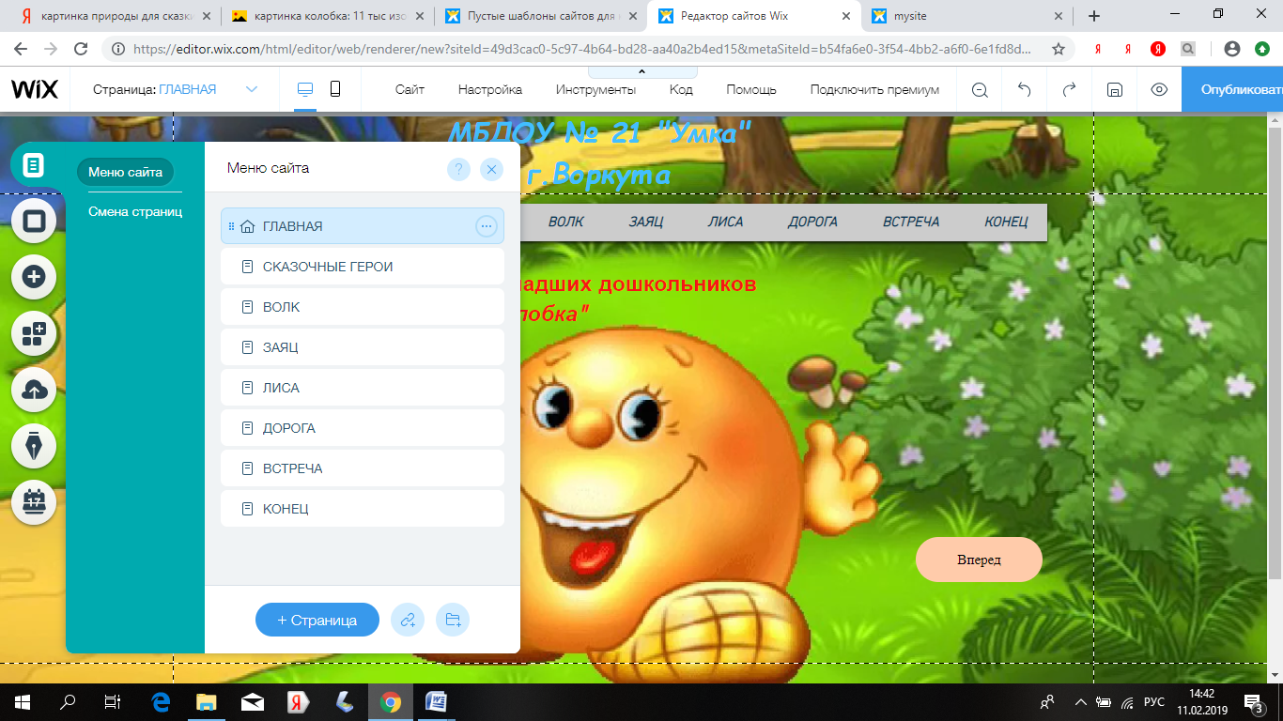

Строка меню показана вверху где идет перечисление героев. И кнопку «вперед» при помощи которой можно будет переходить на другие страницы с заданиями.

Далее заполняем информацией следующие страницы нашего Веб-Квеста по которым будут переходить наши дошколята.
Добавляем фон и всю необходимую информацию с помощью самой основной большой вспомогательной длинной панели слева и её функций.
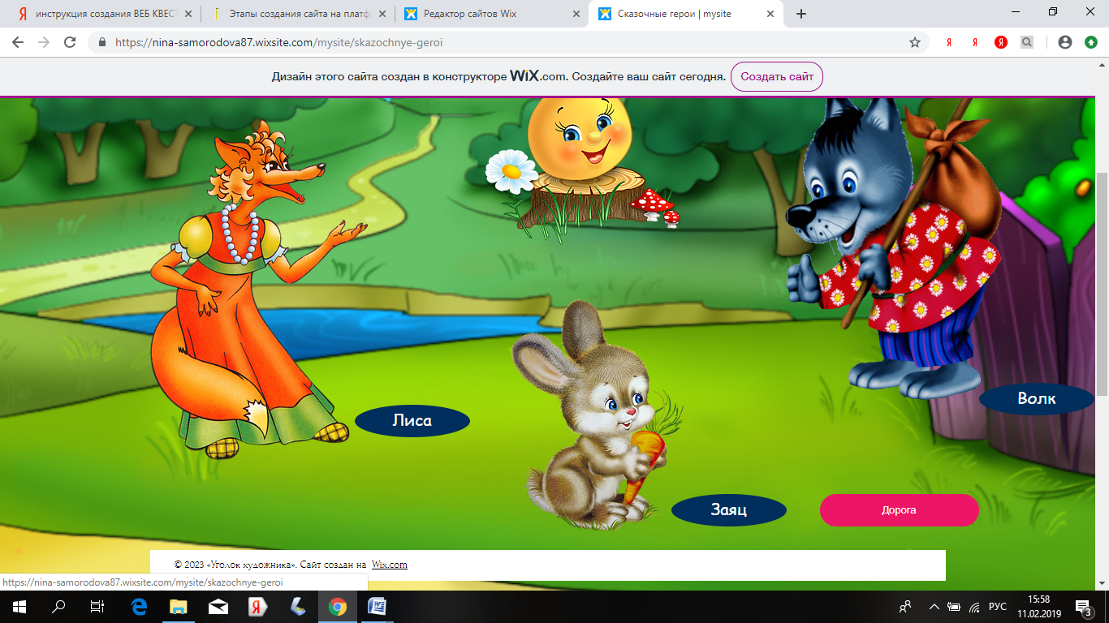

Далее, аналогично первой странице, создаём остальные страницы, на которых будут размещены задания.
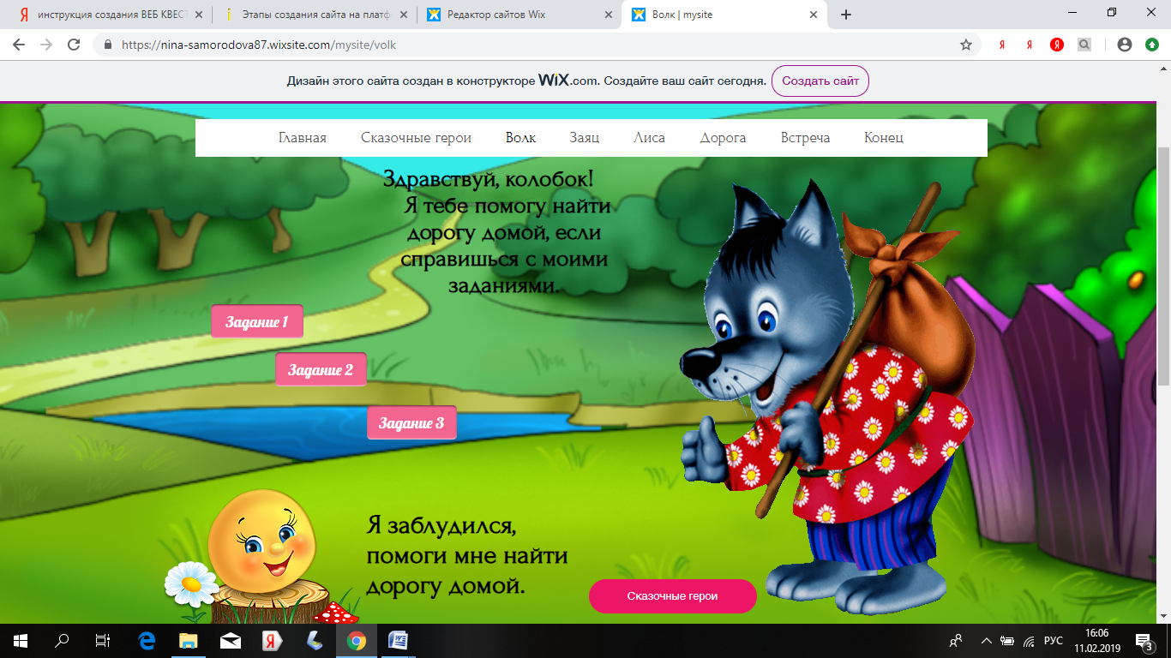

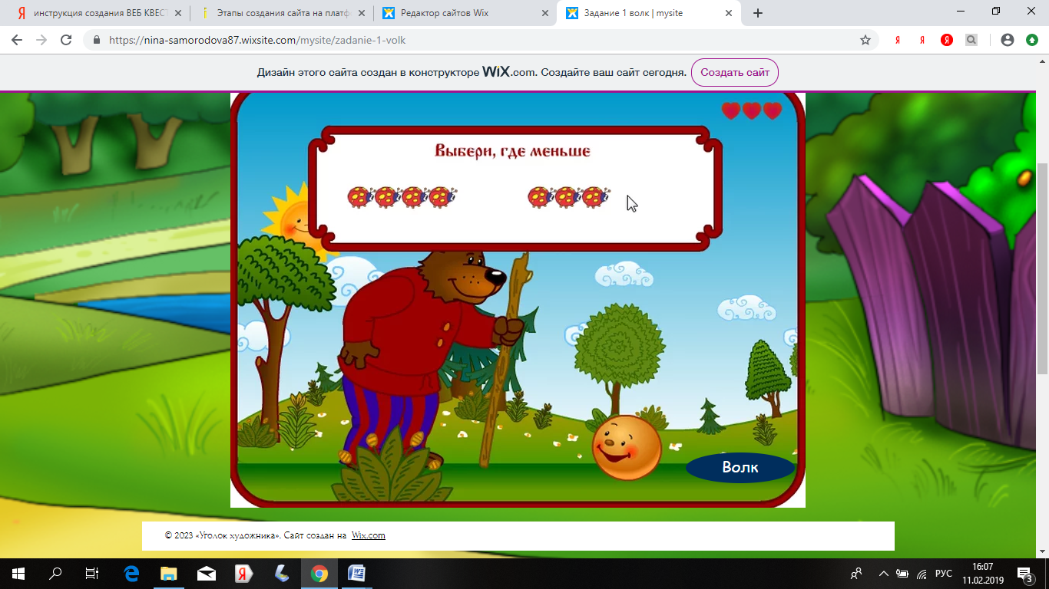
Так мы переходим от странице к странице. При просмотре, дошкольники кликав на кнопки, будут переходить на страницы с заданиями.

Как только мы закончили создание веб-квеста на сайте wix, нам остается только разместить его в сети интернет. Сделать это можно всего в пару кликов.
Для этого нажмите в правом верхнем углу на кнопку «опубликовать». Перед вами откроется окно с вопросом, какой домен подключить?
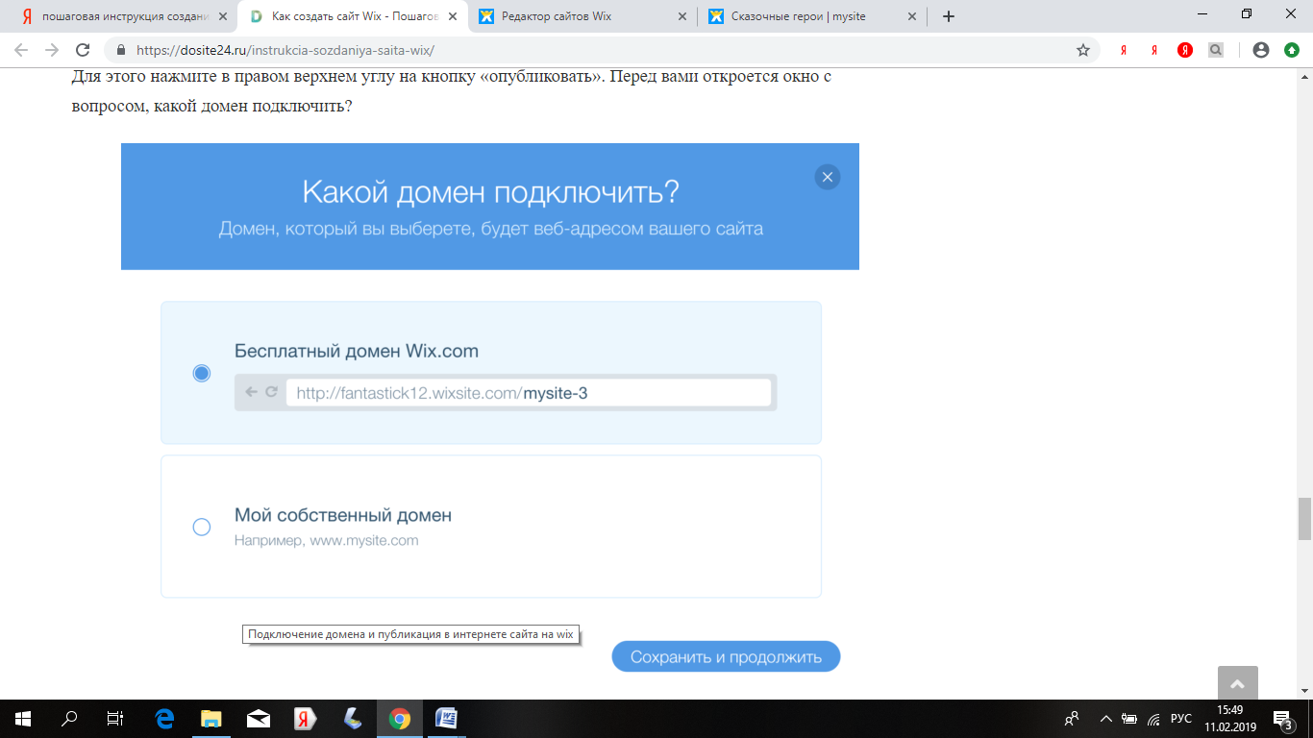
Если вы пока еще не приобрели свой домен, опубликуйте сайт с предложенным именем Wix. Это бесплатно.

Как только вы подключили домен и ваш сайт начнёт работать.

Социальные сети - отличный инструмент для раскрутки вашего сайта.

Надеюсь, я помогла вам в создании собственного сайта на Wix. соm и в создании Веб – Квеста. Спасибо за внимание !

